**МАТЕРИАЛ И МЕТОДЫ**

Материалом для исследования послужили сборы, проведенные в июне-августе 2001 – 2023 гг. в устьевой части губы Чупа Кандалакшского залива Белого моря (Рис. 1). Лов рыбы в период мониторинговых наблюдений производился сетями ячеей 30-40 мм на одних и тех же промысловых участках на глубинах от 3 до 20 м. Наибольшее количество биологических проб в течение полевых сезонов было взято в июле, что связано с активными преднерестовыми и нагульными перемещениями зубатки в это время в прибрежной зоне губы Чупа. У пойманных рыб (830 экз.) измеряли общую длину (*TL*) и массу тела с точностью до 0.1 см и 1 г соответственно, а после вскрытия рыб (dissected while fresh) определяли их пол и стадии зрелости гонад. Большинство исследованных особей зубатки были 30-50 см длиной (85%), поэтому этот признак рыб не рассматривался в данной работе. Качественный состав содержимого желудков (gastrointestinal tract) зубатки был изучен у 438 особей общей длиной тела от 27.4 до 64.2 см (mean length…., S.E……). У всех пищевых организмов, извлеченных из желудков рыб, была определена видовая принадлежность. Частота встречаемости разных объектов питания в работе везде приведена только для рыб, у которых обнаружена пища в желудочно-кишечном тракте (Методическое пособие 1974). Интенсивность питания рыб оценивали по соотношению пустых и наполненных желудков.

Рис. 1. Карта района исследований и места лова зубатки в губе Чупа

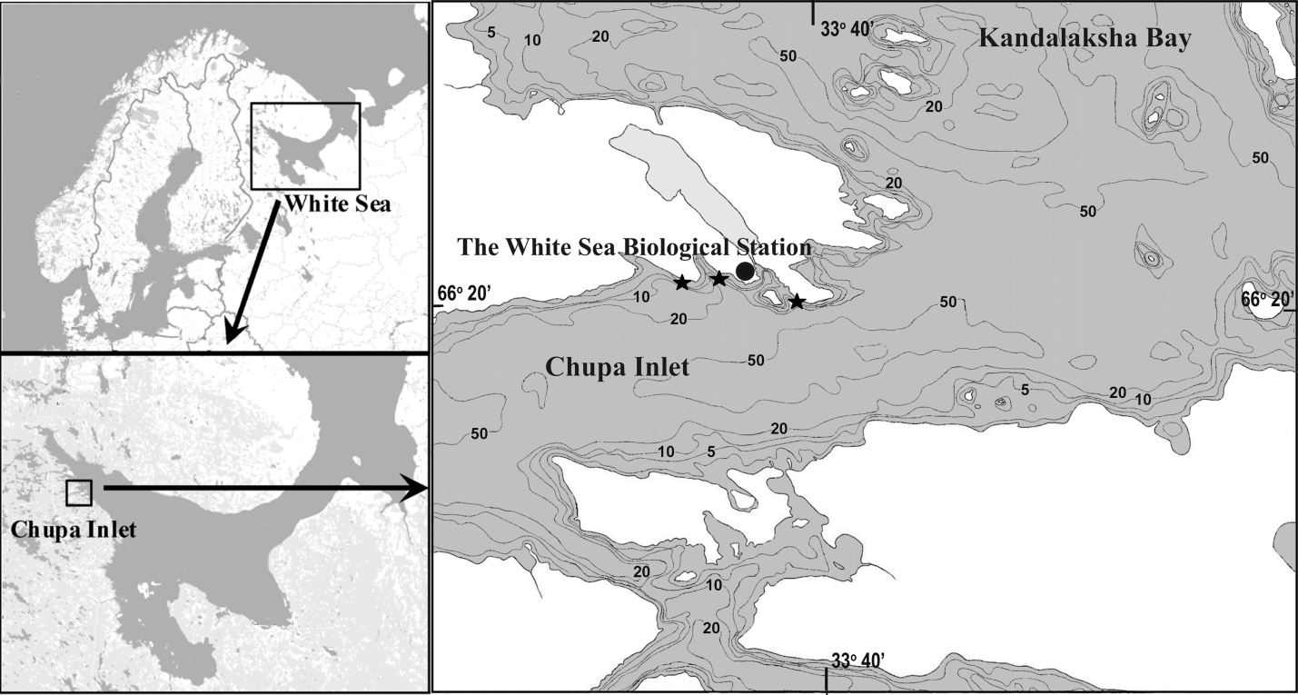

Для описания разнообразия пищевого спектра был использован индекс Шеннона, который в данном случае описывается следующей формулой:

*H*=−∑*Pi*⋅*log*2*Pi*

Линия тренда - метод LOESS (см. рис…)

Для анализа сезонной и многолетней динамики частоты встречаемости особей зубатки с пустыми желудками была построена обобщенная логистическая аддитивная модель (generalized additive model, *GAM* 1). Эта модель описывает связь вероятности встречи рыб, у которых отсутствовала пища в желудках, с тремя предикторами: пол (*Sex*), номер календарного дня от начала года (*DOY*, описывает сезонную динамику) и год (*Year*, описывает многолетнюю динамику). Зависимая переменная для этой модели кодировалась цифрой 1, если рыба имела пустой желудок, или цифрой 0, если в желудке рыбы содержалась пища. Построенная модель описывается следующей формулой:

*GAM* 1: *Outcome*=*b*0+*b*1*SexMale*+*f*1(*DOY*|*Sex*)+*f*2(*Year*)+*ε*,где *b*0, *b*1 -параметрические параметры регрессии, для фактора *Sex* градация “*Female*” взята за базовый уровень.

*f*1 - Непараметрическая сглаживающая функция, подобранная как множество кубических сплайнов (количество узлов 6), и описывающая изменение частоты встречаемости особей с пустыми желудками в зависимости от *DOY* для каждого пола отдельно.

*f*2 - Непараметрическая сглаживающая функция, подобранная как множество кубических сплайнов (количество узлов 6), и описывающая изменение частоты встречаемости особей с пустыми желудками в зависимости от *Year* без учета пола.

Здесь и далее подбор параметров модели осуществлялся с помощью функции gam() из пакета “mgcv” (Wood, 2017).

Для анализа динамики встречаемости отдельных видов в составе питания зубатки было отобрано 11 видов, частота встречаемости которых (по обобщенным данным) превышала 5%. Если какой-то конкретный вид был отмечен в желудках рыб, то переменная отклика кодировалась цифрой 1, если отсутствовал, то цифрой 0.

На основе данных по этим отобранным видам была построена логистическая аддитивная модель (*GAM*2) следующего вида:

*GAM*2:*Outcome*=*f*(*Yeari*|*Speciesk*)+*b*0+∑*bkSpeciesk*+*εi*

где *f* - непараметрические сглаживающие функции (подобранные, как множество кубических сплайнов), и описывающие связь вероятности встретить каждый отдельный вид с годом.

Для анализа динамики соотношения полов в уловах в зависимости от сезона и года была построена аддитивная модель (Вот модель для вероятности встретить самок (весь материал, то есть и пустые и полные кишечники)

mod_sex <- gam(Sex_Outcome ~ s(DOY, bs = "cr", k = 6) + s(Year, bs = "cr", k = 6), family = "binomial", data = zub_empty)

Статистические пакеты, ссылки

**РЕЗУЛЬТАТЫ**

**Видовой состав пищевых объектов и его многолетние изменения**

Полосатая зубатка имеет широкий спектр питания донными беспозвоночными в губе Чупа (Табл. 1). В составе ее пищи за весь период наблюдений обнаружено 36 видов пищевых организмов, относящихся к следующим таксономическим группам – моллюски (Mollusca), ракообразные (Crustacea), асцидии (Ascidiacea), офиуры (Ophiuroidea) и иглокожие (Echinoidea). По суммарным (обобщенным) данным за все годы наблюдений в желудочно-кишечном тракте зубатки доминировали моллюски *Buccinum undatum* (50.2%) и *Serripes groenlandicus* (32.4%) (Табл. 1). Второстепенное значение в питании занимали некоторые виды двустворчатых моллюсков (bivalve) - *Mytilus edulis*, *Clinocardium (Ciliatocardium) ciliatum* и *Arctica islandica* (12.3 – 16.4% по частоте встречаемости). Незначительная доля (5-10% по ч.в.) в составе пищи зубатки принадлежала моллюскам *Musculus discors, Littorina littorea, Tonicella marmorea,* двум представителям ракообразных (decapods) – *Hyas araneus* и *Pagurus pubescens* и асцидии *Styela rustica*. Все остальные пищевые организмы встречались в желудках зубатки редко и не имели какого-либо существенного значения в ее рационе (Other foods were of incidental occurrence in gut contents and contributed very little to the overall diet). External skeletons of bottom organisms were almost always crushed.

Таблица 1. Видовой состав пищевых компонентов зубатки в губе Чупа в 2001-2023 гг. (%)

| **Species** | **Freq** |
| --- | --- |
| Buccinum_undatum (Mollusca, Gastropoda) | 50.2 |
| Serripes_groenlandicus (Mollusca, Bivalvia) | 32.4 |
| Mytilus_edulis (Mollusca, Bivalvia) | 16.4 |
| Arctica_islandica (Mollusca, Bivalvia) | 12.8 |
| Ciliatocardium_ciliatum (Mollusca, Bivalvia) | 12.3 |
| Styela_rustica (Ascidiacea) | 10.7 |
| Pagurus_pubescens (Crustacea) | 9.4 |
| Musculus_discors (Mollusca, Bivalvia) | 6.8 |
| Hyas_araneus (Crustacea) | 6.6 |
| Littorina_littorea (Mollusca, Gastropoda) | 5.9 |
| Tonicella_marmorea (Mollusca, Polyplacophora) | 5.9 |
| Cryptonatica_affinis (clausa) (Mollusca, Gastropoda) | 3.2 |
| Modiolus_modiolus (Mollusca, Bivalvia) | 2.5 |
| Tridonta (Elliptica)_elliptica (Mollusca, Bivalvia) | 2.1 |
| Tridonta (Astarte)_borealis (Mollusca, Bivalvia) | 2.1 |
| Littorina_obtusata (Mollusca, Gastropoda) | 2.1 |
| Margarites_groenlandicus (Mollusca, Gastropoda) | 1.8 |
| Stongylocentrotus_pallidus (Echinoidea) | 1.6 |
| Tridonta (Astarte)_montagui (Mollusca, Bivalvia) | 0.9 |
| Littorina_saxatilis (Mollusca, Gastropoda) | 0.9 |
| Sclerocrangon_boreas (Crustacea) | 0.9 |
| Opiopholis_aculeata (Ophiuroidea) | 0.9 |
| Testudinalia_testudinalis (tesselata) (Mollusca, Gastropoda) | 0.7 |
| Lacuna (Epheria)_vincta (Mollusca, Gastropoda) | 0.7 |
| Crenella_decussata (Mollusca, Bivalvia) | 0.5 |
| Hiatella_arctica (Mollusca, Bivalvia) | 0.5 |
| Lyonsia_arenosa (Mollusca, Bivalvia) | 0.5 |
| Musculus_niger (Mollusca, Bivalvia) | 0.2 |
| Chlamys_islandica (Mollusca, Bivalvia) | 0.2 |
| Ariadnaria_borealis (Mollusca, Gastropoda) | 0.2 |
| Boreotrophon_truncatus (Mollusca, Gastropoda) | 0.2 |
| Margarites_olivaceus (Mollusca, Gastropoda) | 0.2 |
| Velutina_velutina (Mollusca, Gastropoda) | 0.2 |
| Margarites_helicinus (Mollusca, Gastropoda) | 0.2 |
| Stenosemus_albus (Mollusca, Polyplacophora) | 0.2 |
| Boltenia_echinata (Ascidiacea) | 0.2 |

Количество видов, входящих в спектр питания зубатки, слабо изменялось по годам (Табл. 2) и не различалось между самцами и самками. Наибольшее число видов-жертв (prey species) в составе пищи зубатки обнаружено в 2001 году (19 видов), а наименьшее число видов (9) в пищевом спектре рыб наблюдалось в 2012 г. Никакого значимого многолетнего тренда в изменении числа потребляемых зубаткой бентосных организмов не наблюдается. Индекс разнообразия пищевого спектра оказался наиболее высоким для сборов 2001 года (Рис. 2). В 2004 году он значительно снизился и в последующие годы варьировал в незначительных пределах без четко выраженного тренда.

Таблица 2. Количество видов беспозвоночных животных, отмеченных в питании зубатки в разные годы наблюдений (ПЕРЕДЕЛАТЬ, ДОБАВИВ ЧИСЛО ПУСТЫХ ЖЕЛУДКОВ)

| **Year** | **N** |
| --- | --- |
| 2001 | 19 |
| 2004 | 12 |
| 2007 | 15 |
| 2010 | 17 |
| 2012 | 9 |
| 2013 | 11 |
| 2014 | 14 |
| 2015 | 15 |
| 2017 | 18 |
| 2018 | 12 |
| 2019 | 14 |
| 2021 | 14 |
| 2022 | 18 |
| 2023 | 12 |

Рис. 2. Многолетние изменения индекса разнообразия (Н - по Шеннону) пищевого спектра зубатки. Кривая - линия тренда, подобранная методом LOESS.

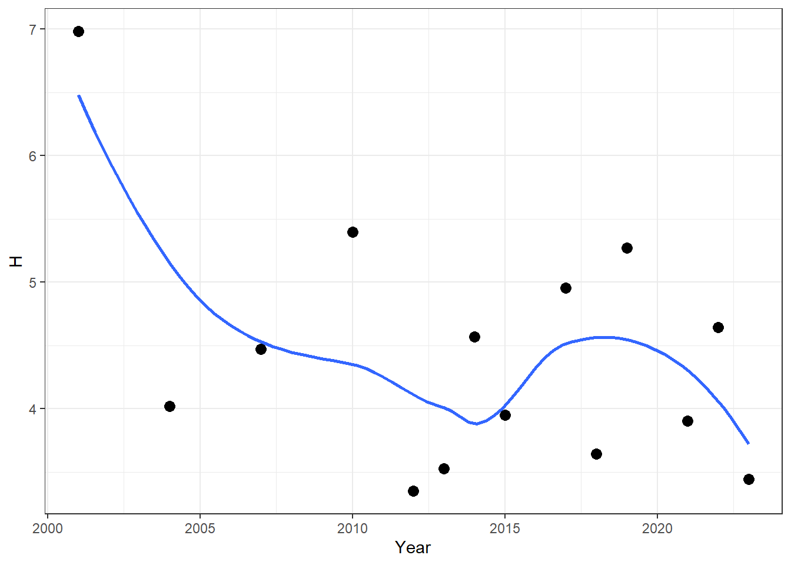

**Динамика частот встречаемости отдельных видов в питании зубатки**

В таблице 3 приведены результаты построения модели, описывающей динамику частот встречаемости пищевых организмов, которые играли доминирующую или второстепенную роль в рационе зубатки в летнее время. Значимые межгодовые изменения по частоте встречаемости были отмечены у следующих видов - *Serripes_groenlandicus, Musculus_discors, Littorina_littorea, Tonicella_marmorea, Hyas_araneus, Pagurus_pubescens, Styela_rustica.*

Таблица 3. НАЗВАНИЕ - Результаты построения модели, оценка сглаживающих функций

|  |  |  |  |
| --- | --- | --- | --- |
| **Term** | **edf** | **statistic** | **p.value** |
| s(Year):SpeciesMytilus_edulis | 3.232875 | 7.1634134 | 0.1248882 |
| s(Year):SpeciesArctica_islandica | 1.000057 | 0.2916802 | 0.5891989 |
| s(Year):SpeciesCiliatocardium_ciliatum | 1.000370 | 3.6776889 | 0.0551954 |
| s(Year):SpeciesSerripes_groenlandicus | 2.266850 | 8.9080763 | 0.0217546 |
| s(Year):SpeciesMusculus_discors | 2.790712 | 8.8014054 | 0.0433540 |
| s(Year):SpeciesBuccinum_undatum | 1.000610 | 3.2754812 | 0.0704742 |
| s(Year):SpeciesLittorina_littorea | 1.504882 | 9.4216369 | 0.0060055 |
| s(Year):SpeciesTonicella_marmorea | 1.539365 | 8.9140625 | 0.0196253 |
| s(Year):SpeciesHyas_araneus | 1.522513 | 49.6145963 | 0.0000000 |
| s(Year):SpeciesPagurus_pubescens | 1.000323 | 9.8095006 | 0.0017396 |
| s(Year):SpeciesStyela_rustica | 3.421483 | 18.8233317 | 0.0010440 |

Визуализация модели, описывающей многолетнюю динамику частоты встречаемости отдельных видов приведена на рисунке 3. Полученные кривые зависимостей частоты встречаемости пищевого объекта от года наблюдений можно разделить на три условные группы: 1) относительно стабильная встречаемость вида в разные годы, 2) нисходящий тренд, и 3) восходящий тренд. В первую группу вошли 4 массовых вида моллюсков – *Mytilus edulis, Arctica islandica, Ciliatocardium ciliatum* и *Buccinum undatum*. Вторая группа была представлена 2 видами моллюсков (*Littorina littorea, Tonicella marmorea*) и 2 видами ракообразных (*Hyas araneus, Pagurus pubescens*). Частота встречаемости этих видов в составе пищи зубатки закономерно снижалась на протяжении наших многолетних наблюдений. Виды, входящие в третью группу, продемонстрировали постепенное и значимое увеличение частоты встречаемости в составе пищи зубаток либо в течение всего периода исследований с 2001 по 2023 гг. (*Serripes groenlandicus*), либо на протяжении более короткого отрезка времени 2012-2020 гг. (*Styela rustica, Musculus discors*).

Видовой состав пищевых объектов, частота встречаемости которых в желудках зубатки в каждый отдельный год наблюдений превышала 20% приведен на рис. 4. Видно, что в разные годы число видов, наиболее часто встречающихся в составе пищи зубатки, варьировало в узком диапазоне. В 2001 году таких видов было 5, в последующие годы преимущественно 3 (редко 2 и 4), а в последние три года только 2 вида составляли основу питания вида. Интересно, что *B.undatum* входил в группу часто встречающихся видов каждый год из 14 лет наблюдений. Чуть реже, в 12 случаях, среди доминирующих видов был *S.groenlandicus*. Мидия *M.edulis* с частотой встречаемости >20% была отмечена в составе пищи только 4 раза. Каждый из остальных 8 видов входил в группу значимых пищевых объектов только 2 раза за весь период наблюдений. Таким образом, три вида - *B.undatum,* *S.groenlandicus* и *M.edulis*, обеспечили значительную часть общего рациона зубатки в период 2001-2023 гг. Необходимо заметить, что в отдельные годы (2001-2007) роль ракообразных тоже была относительно высокой. Редкая встречаемость других prey species в пище зубатки может свидетельствовать о малых размерах особей и невысоких показателях их обилия в поселениях в исследованном участке губы Чупа.

Рис. 3. Многолетние изменения встречаемости в желудках зубатки наиболее значимых объектов в ее питании. Кривая представляет собой линию тренда, подобранную методом *GAM*.

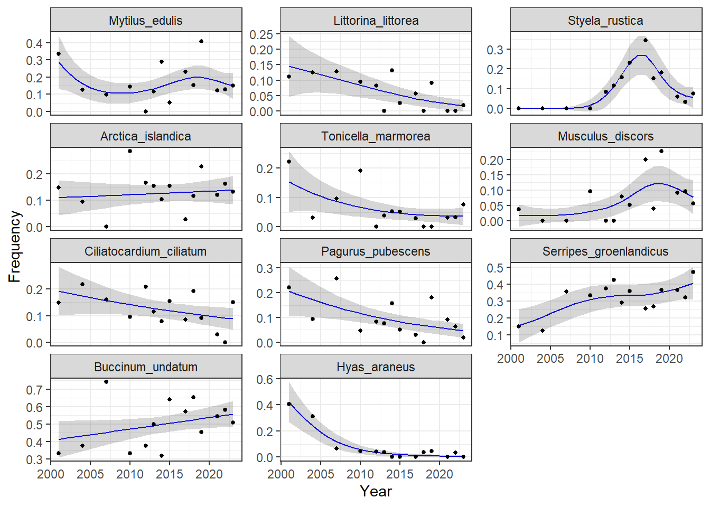

Рис. 4. Многолетние изменения набора пищевых объектов, частота встречаемости которых в желудках зубатки превышала 20%

ПЕРЕДЕЛАТЬ РИСУНОК. ВИДЫ ЗА ВСЕ ГОДЫ НАБЛЮДЕНИЙ РАСПОЛОЖИТЬ СЛЕДУЮЩИМ ОБРАЗОМ: 1 – B.undatum, 2 – S.groenlandicus, 3- M.edulis, 4- H.araneus, 5- P.pubescens, 6- C.ciliatum, 7- A.islandica, 8- S.rustica, 9- M.discors, 10-T.marmorea, 11- C.clausa + ИЗМЕНИТЬ ШТРИХОВКУ ТАК, ЧТОБЫ НЕ БЫЛО ПУТАНИЦЫ

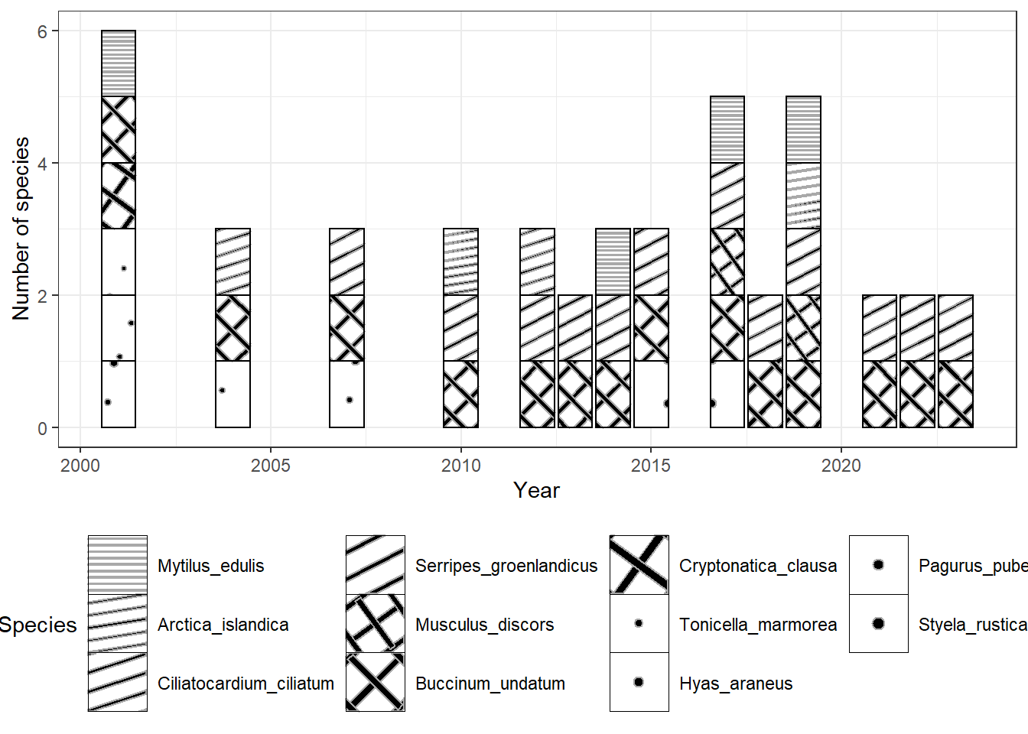

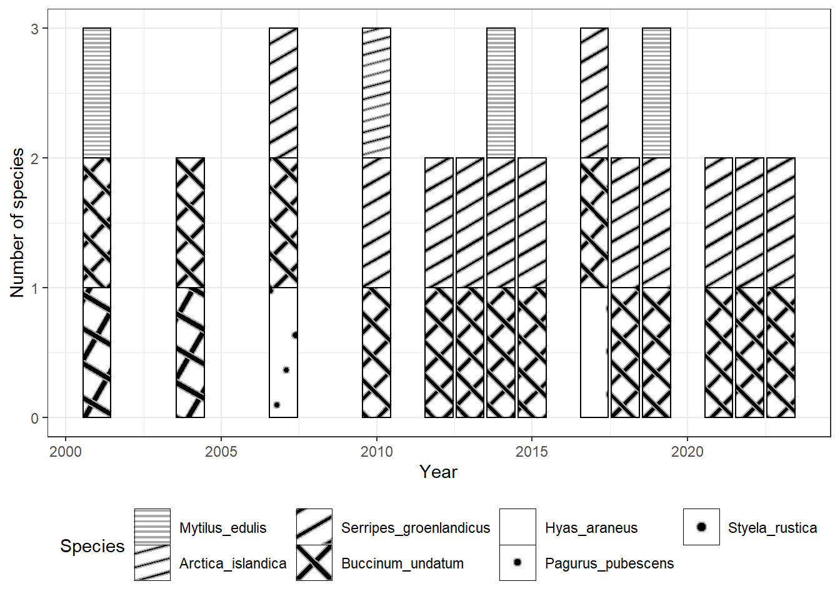

**Сезонная и многолетняя динамика частоты пустых кишечников (empty guts)**

Помимо рыб, у которых была обнаружена пища в желудках, в уловах ежегодно присутствовали также зубатки с пустыми желудками. Встречаемость таких особей значительно варьировала по годам – от 17.2 до 69.8% и в среднем составила почти половину (47.2%) от общего числа исследованных рыб (Табл. 2). Результаты анализа построенной модели показали, что у самцов значимой сезонной динамики доли особей с пустыми желудками не наблюдается (Табл. 4, Рис. 5В). Иная картина по встречаемости рыб с разным наполнением желудка наблюдалась у самок. На протяжении периода наблюдений (июнь-август) наибольшая вероятность встретить самку с пустым желудком отмечалась в конце июля-начале августа, т.е. в период массового нереста рыб (*р*>0.01; Табл. 4, Рис. 5А). Согласно данным модели, наиболее интенсивный откорм самок происходит в первой половине лета, т.е. в преднерестовый период.

Таблица 4. Описание аддитивной модели, описывающей сезонные и многолетние изменения частоты встречаемости особей зубатки с пустыми желудками

|  |  |  |  |
| --- | --- | --- | --- |
| **term** | **edf** | **statistic** | **p.value** |
| s(DOY):Sexfemale | 1.000423 | 7.183059 | 0.0073804 |
| s(DOY):Sexmale | 1.000195 | 2.319201 | 0.1278000 |
| s(Year) | 4.961386 | 60.355039 | 0.0000000 |

Рис. 5. НАЗВАНИЕ (Вот визуализация полученной модели).

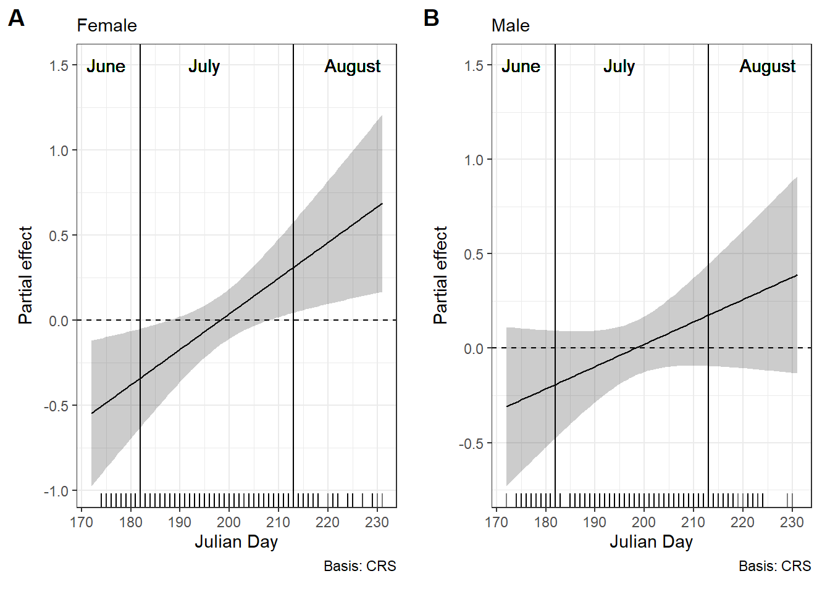

Многолетние изменения встречаемости особей с пустыми желудками в уловах зубатки в губе Чупа были достоверны (Табл.4, Рис. 6). Поскольку достоверных различий между полами по доле особей без пищи в желудках не было обнаружено, данные по самцам и самкам при анализе модели были объединены. На приведенном рисунке четко выделяются два пика кривой, которые означают, что в данные годы вероятность встретить особь с пустым желудком была достоверно выше, чем в остальные. “Голодные” годы для зубатки, т.е. когда доля особей с пустыми желудками в уловах была наибольшей, приходятся на периоды 2010-2014 гг. и 2019-2021 гг.

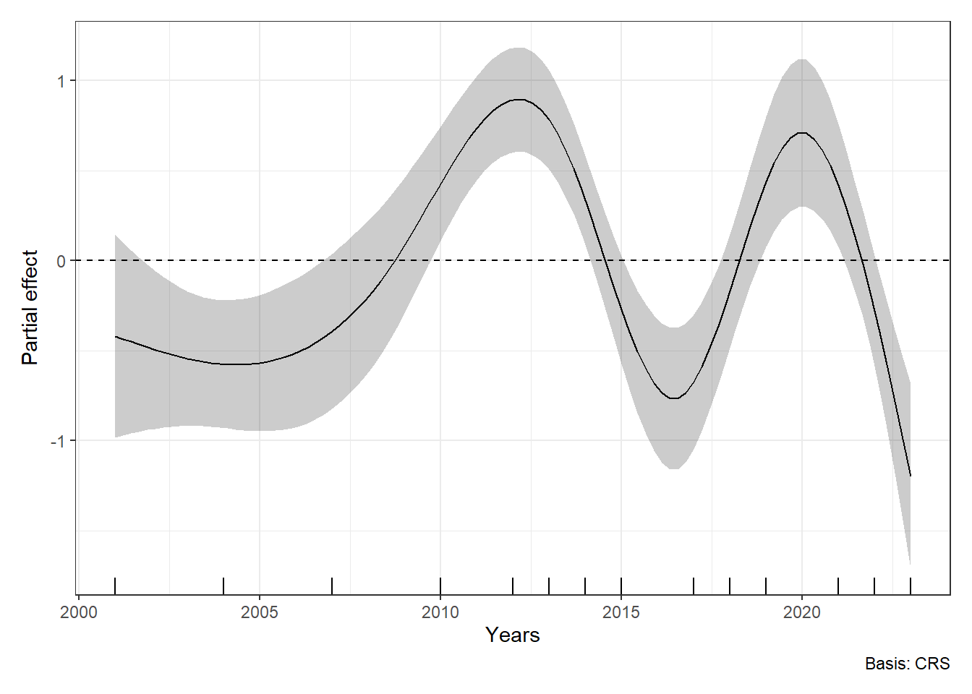

Рис. 6. Многолетняя динамика частоты встречаемости особей зубатки с пустыми желудками

**Некоторые черты экологии в период нагула и нереста**

Проведенные нами сборы и наблюдения в устьевой части губы Чупа показали, что зубатка в летний период встречается в уловах на данной акватории неравномерно. Основные места ее обитания приурочены к прибрежным скалистым участкам, которые характеризуются глубинами (обычно 10-20 м) и каменистыми грунтами. В таких локациях зубатки находят себе укрытия в расщелинах скал, в углублениях под камнями или между валунами. На обширных мелководных участках с илистым или илисто-песчаным дном, где отсутствуют россыпи крупных stones или заросли водорослей, зубатка практически не встречается.

Как показывает статистика уловов, наиболее активные перемещения зубатки вдоль побережья губы Чупа в поисках пищи и мест нереста происходят в июне-июле. В течение августа встречаемость зубатки в уловах постепенно уменьшается, а с середины сентября она почти не попадает в орудия лова. Нагул половозрелых особей происходит в основном на глубинах 5 – 20 м поблизости от мест постоянного обитания в летний период. Температура придонных слоев воды, при которой происходит нагул рыб в губе Чупа, в начале и конце лета составляет …… на глубинах 10-15 м, а на глубинах 20-25 м – …...С.

Наши многолетние наблюдения позволили также оценить межгодовую изменчивость в сроках начала и продолжительности нереста зубатки в губе Чупа. В течение периода исследований (2001-2023 гг.) первые отнерестившиеся самки в уловах были отмечены 18 июля 2007 года. В отдельные годы вследствие затяжной весны и позднего прогрева толщи воды наблюдался незначительный сдвиг (на 1-2 недели) начала нереста рыб на более поздние даты. Массовый и довольно сжатый по срокам нерест у зубатки происходил обычно в последней декаде июля-начале августа, т.е. в наиболее теплое время летнего сезона. В это время температура воды в придонных слоях на глубине 15 м составляла ……С. По среднемноголетним данным нерест заканчивался во второй декаде августа. Единичные самки со зрелой икрой в яичниках встречались в уловах до 12 августа (2013 год). Каких-либо различий по срокам начала нереста у самок зубатки разной длины/возраста не наблюдалось. Как в начале периода нереста, так и в его конце в уловах одновременно присутствовали половозрелые особи разной длины/возраста.

Никаких значимых сезонных или многолетних изменений в соотношении полов у зубатки из губы Чупа не выявлено (Табл.5).

| Таблица 5. Описание аддитивной модели, описывающей сезонную и многолетнюю динамику доли самок в популяции | | | |
| --- | --- | --- | --- |
| **term** | **edf** | **statistic** | **p.value** |
| s(DOY) | 1.000247 | 0.7663501 | 0.3814617 |
| s(Year) | 1.000182 | 1.4827866 | 0.2233680 |